**我的牙齿怎么了?**

大五班 胡迪

**案例背景**

**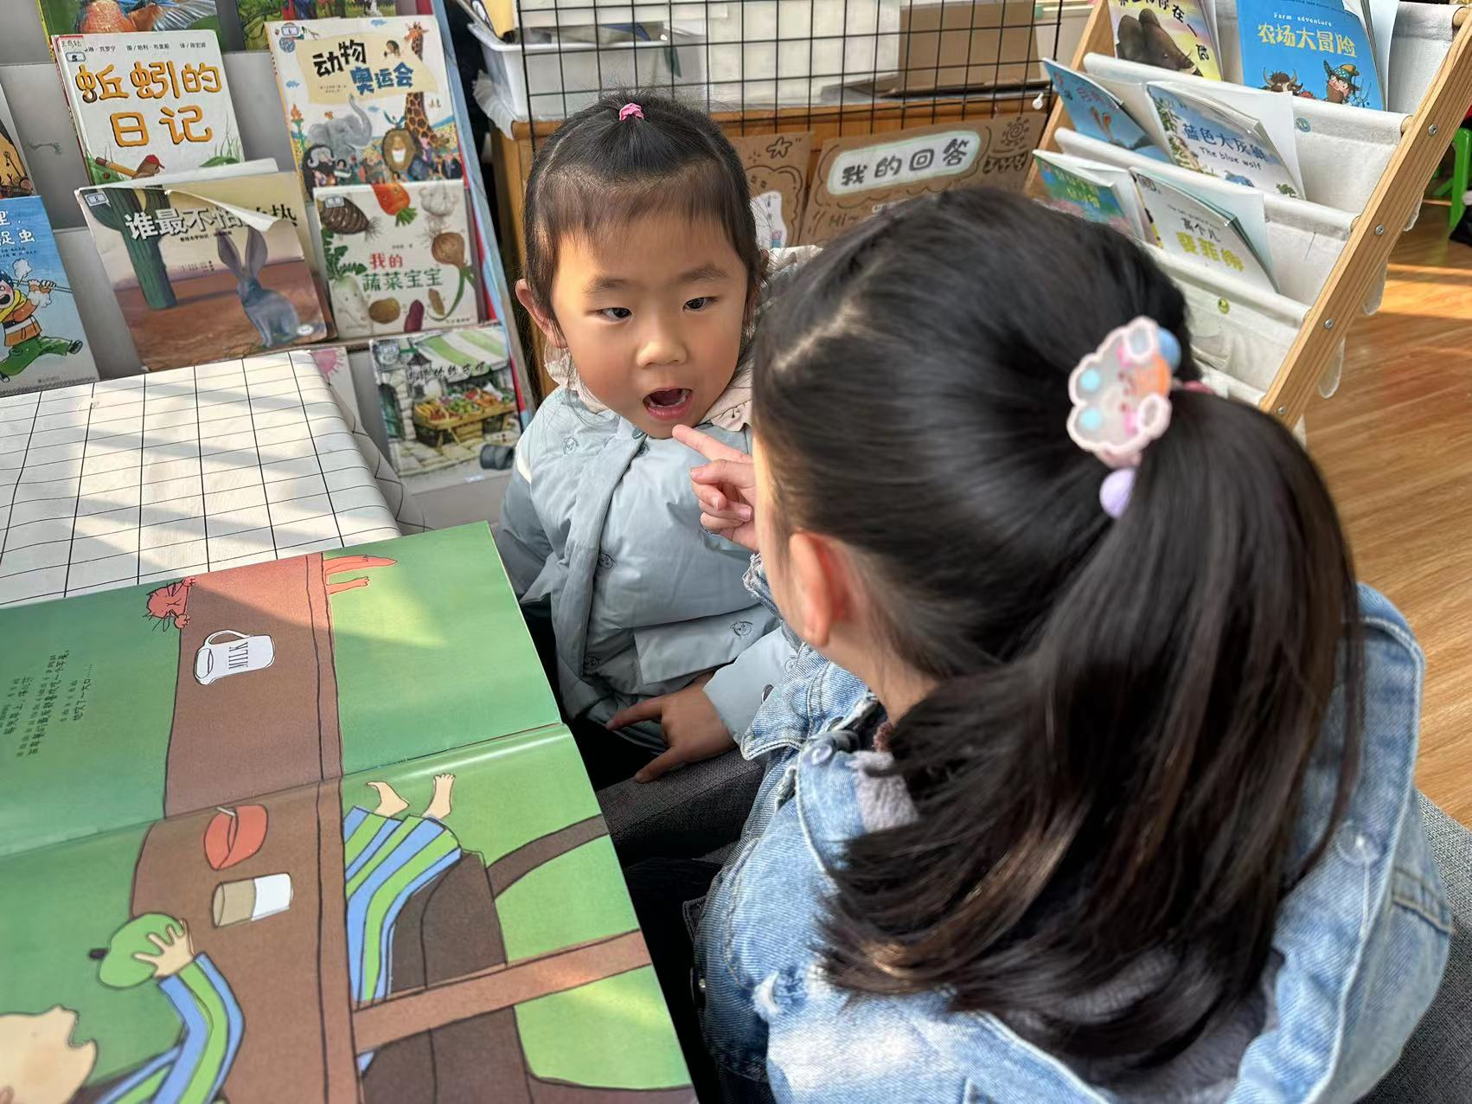**

区域活动时，可可和扬扬两个人在图书区一起阅读，她们看的是《一颗超级顽固的牙》，两人有说有笑，还不时张开嘴让对方看。游戏后的分享时间，扬扬说：“我们今天看了一本很有趣的书，里面有个小朋友牙齿要掉了，他用了好多好多办法把那颗牙弄了下来。”牙齿的话题瞬间点燃了小朋友的热情，艺艺指着自己的牙齿说：“老师你看，我已经掉了一颗牙了，另外一颗牙齿也摇摇晃晃了”。其他人也七嘴八舌起来：“我已经掉了两颗牙齿了”“我下面有一颗也动了”“我的牙齿上有黑黑的”“我用手摇牙齿的时候，都流血了”……接下来几天，阅读这本书的小朋友越来越多。他们也萌生了好多“为什么”，老师将其整理到问题墙上。

《一颗超级顽固的牙》正好迎合了孩子现阶段的需要和兴趣，大班的孩子也正处于换牙年龄阶段，他们对掉牙换牙充满着好奇、害怕、期盼以及疑惑。让我们追随着孩子们的兴趣，从绘本出发，来一场关于牙齿的探索之旅。

1. **牙齿大调查**

格格：“我的牙齿为什么会动，动了以后就会掉吗？”

老师：“宝贝，这个过程就叫换牙呀！”

果果：“老师，什么是换牙呢？”

老师：“那我们可以去调查一下！”

**1.换牙的过程**

孩子们通过询问家长、查阅资料、翻阅相关的书籍，了解了换牙的过程，孩子们终于知道了为什么要换牙了！

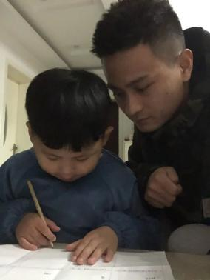 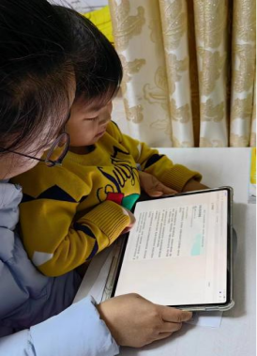 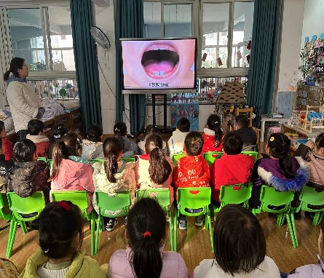

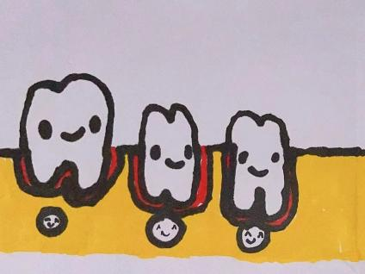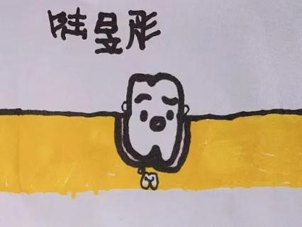

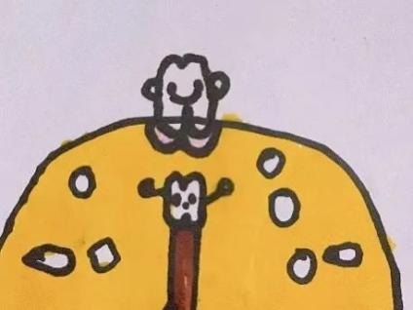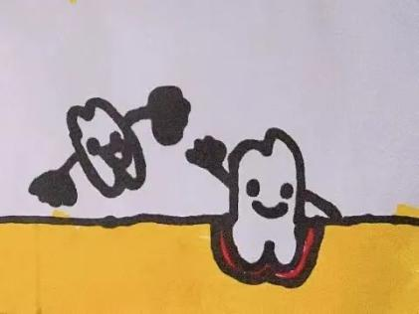

在探寻的过程中，孩子们积累了这样的科学小知识：换牙是乳牙脱落、恒压长出来的过程。在正常的情况下，每个乳牙的下方，都有一个对应的恒牙胚。恒牙慢慢长大，恒牙胚也逐渐发育并陆续萌出。恒牙在萌生的过程中，直接压迫乳牙根，使乳牙根渐渐吸收，变得越来越短，直至消失。乳牙开始脱落，恒牙逐渐长出。

**2.班里还有谁的牙齿掉了？**

孩子们在班上做了一个调查统计，将大家掉牙齿的情况记录了下来。

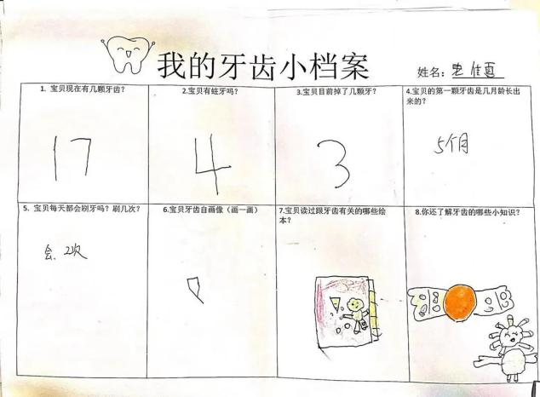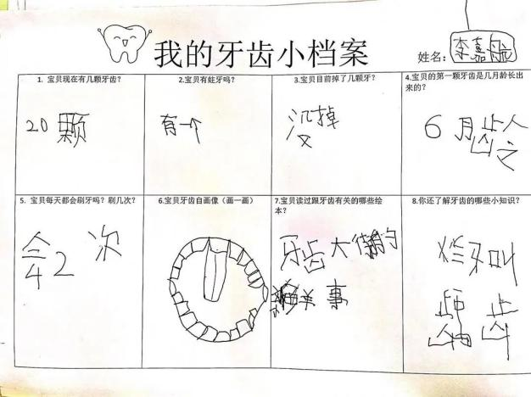

每个孩子面对掉牙，有不一样的心情。有的孩子分享的是掉牙时有趣的事情，有的孩子有点紧张，还有的甚至有点担心、害怕……

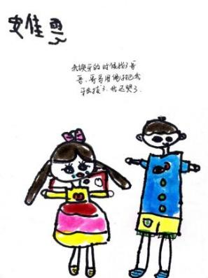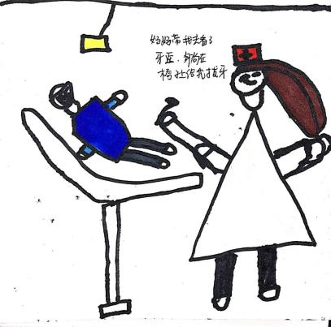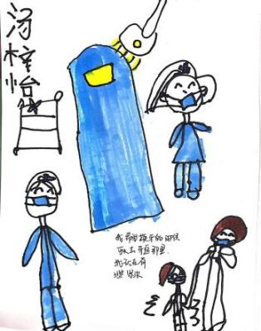

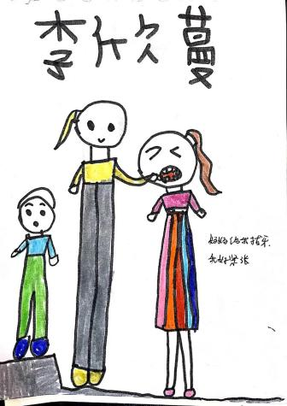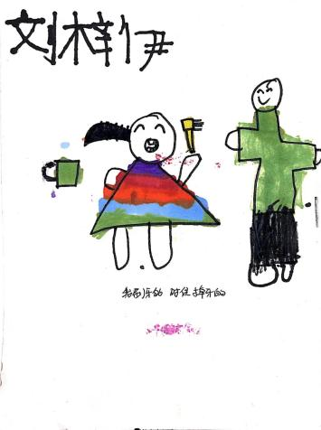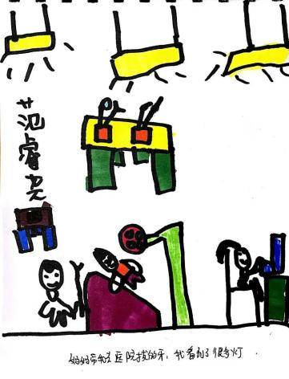

**3.牙齿自画像**

孩子们又有了疑问：我有几颗牙齿？这么多牙齿是怎样排列的？有几颗蛀牙？它们又是在哪里？

针对这些问题，孩子们开启了头脑风暴。他们一致认为可以用照镜子的方法来观察嘴巴里的牙齿分步、蛀牙情况。老师又给每个孩子发了一面小镜子:“来，仔细看看你的牙齿，上下左右都看看。告诉大家你发现了什么？”孩子们从各个角度照镜子、观察牙齿。除了看自己的，还互相看，有的还要求看老师的。照完了镜子，孩子们还动动小手，画画牙齿。

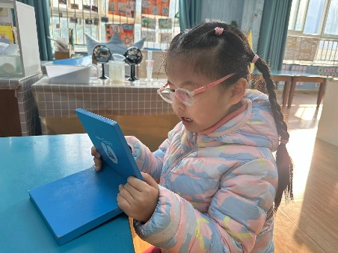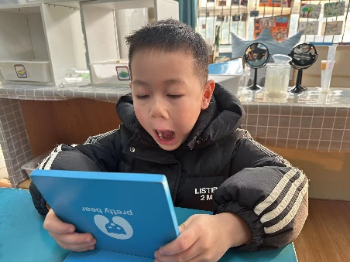

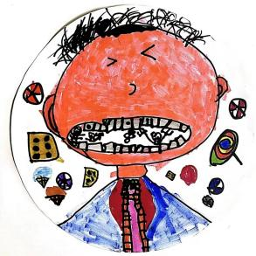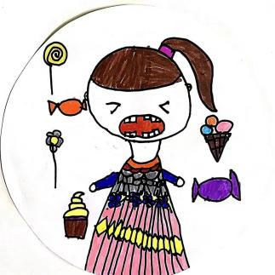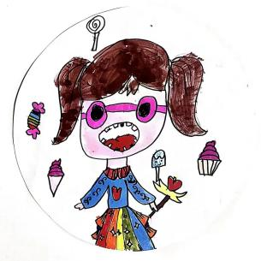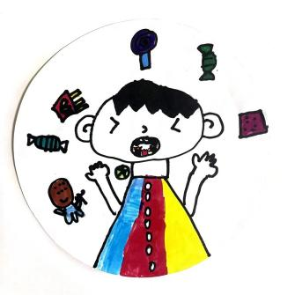

孩子们通过自己的调查和查看，知道了自己的乳牙多为20颗，对自己的牙齿有了进一步的认知。通过融入孩子的经历和感受，他们对于牙齿有了更多的感性经验，也逐渐产生保护牙齿的认识。

**二、牙齿大探究**

从调查中，孩子们发现，有一部分孩子已经有了蛀牙，那么蛀牙是怎么形成的呢？

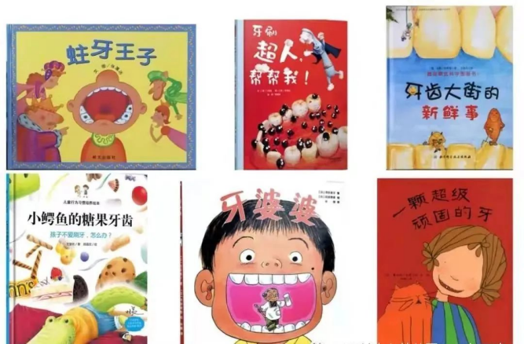**1.初识，绘本阅读**

为了丰富幼儿的牙齿经验，我们发动家长力量，收集了更多与牙齿相关的绘本故事。

|  |  |  |
| --- | --- | --- |
| **姓名** | **阅读感悟** | **绘画** |
| 嘉航 | 看了牙婆婆的绘本绘本，我决定以后要少吃甜食。 | IMG_256 |
| 瑞瑞 | 《牙齿里的大怪兽》让我知道了要爱护我的牙齿。 | IMG_256 |
| 俊恒 | 如果我需要看牙医，一定和小鳄鱼学习，勇敢面对，不害怕！ | IMG_256 |

**2.再探，老师助教**

辰辰：咦，我的牙齿为什么是黄黄的，漱口也没用。

葡萄：我有次吃了火龙果，牙齿也变成火龙果的颜色了。

**·健康活动：《保护牙齿》**

针对小朋友的疑问，老师为小朋友上了一堂关于保护牙齿的课，也带幼儿了解了牙齿变黄的原因。

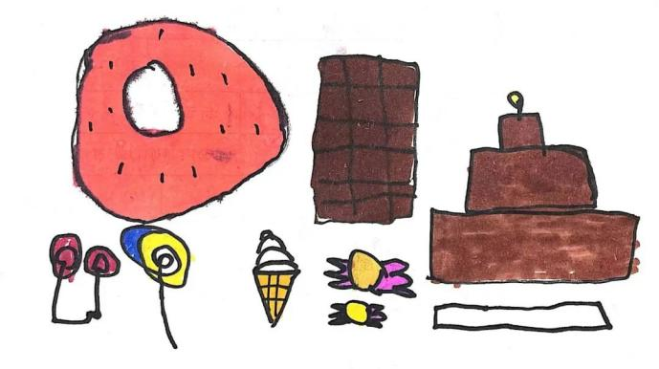

孩子们总结出牙齿变黄的原因一般有以下几种：

1. 食物中的色素粘到牙齿上，从牙齿表面慢慢进入里面。

2.不刷牙，牙齿表面堆积一层食物残渣、茶叶渍等。

3.随着年龄增长，牙齿也会慢慢变黄，就像长皱纹一样。

**3.深挖，科学实验**

为了更直观的探究蛀牙的形成，孩子们做起了实验。老师提供了实验的材料，鼓励孩子们尝试探索。

|  |  |  |
| --- | --- | --- |
| **材料准备** | **幼儿的前期猜想** | **幼儿的实验发现** |
| 三个煮熟的鸡蛋、一瓶可乐、一瓶醋、一瓶水。三个透明瓶子 | 可乐是黑色的，它会跑到鸡蛋上，让鸡蛋变黑。鸡蛋放醋里也会变黑，和水在一起没有变化。 | 放入醋里的鸡蛋，它的鸡蛋壳摸起来软软的，看上去皱皱的，像老人的脸，闻起来味道怪怪的；可乐里的蛋壳颜色变深了，像茶叶蛋的颜色；水里的鸡蛋一点都没有变化。 |
| IMG_256 |  | IMG_256 |

孩子们通过观察、比较、操作、实验等方法，学习发现问题、分析问题和解决问题；从而不断积累经验，并运用于新的学习活动，形成受益终身的学习态度和能力。

**三、牙齿小卫士**

**1.观察牙齿模型，学习正确刷牙方法。**

怎样能有效防止蛀牙呢？孩子们异口同声地说：“刷牙！”孩子们会刷牙吗？刷牙的方法是否正确？别着急，我们的生活区中投放了牙齿模型和刷牙示意图。许多小朋友纷纷来这里展示自己的刷牙小本领呢。

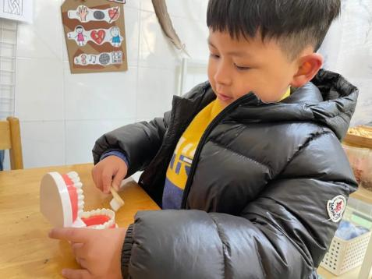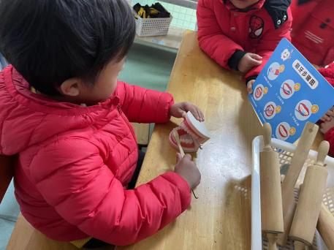

**2..每日健康打卡**

·饭后漱口

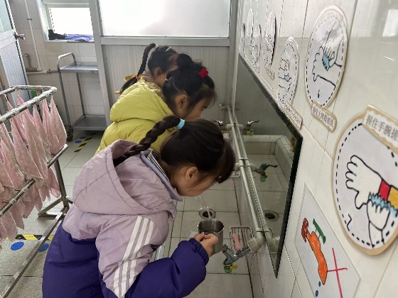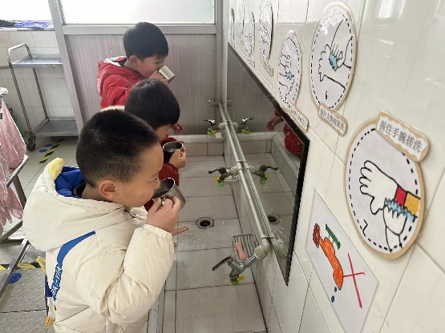

在学校里不方便带牙刷进行饭后刷牙，但是漱口是可以让孩子们在学校中完成的。为了让孩子们养成饭后漱口的好习惯，我们还在教室里设置了漱口打卡墙，每次吃完饭漱口后都插一根吸管进行记录，并请值日生来监督。慢慢地，越来越多的孩子都养成了饭后漱口的好习惯。

·早晚刷牙

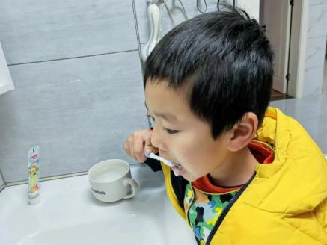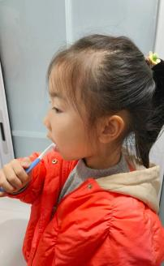

在幼儿园里，孩子们每天都能认真漱口，那在家里也能认真护牙吗？孩子们和爸爸妈妈一起刷牙打卡记录，如实记录自己每天的完成情况。相信有了爸爸妈妈的监督，孩子们会顺利渡过换牙期并养成良好的护牙习惯。

**我们的收获**

在此过程中，孩子们在健康、语言、社会领域都获得了经验的提升：

|  |  |
| --- | --- |
| **领域** | **具体发展点** |
| 健康 | 1.面对掉牙这个新情况时，情绪安定愉快，大多时间能够保持心情愉快。  2.了解蛀牙形成的原因，积极进行刷牙练习，练习手部力量，发展手指灵活性。 |
| 语言 | 1. 愿意分享自己的发现，在对于有关牙齿的探索中能表达自己的想法具有初步的阅读理解能力。  2．在分享有关牙齿的绘本中能根据画面说出图中的故事情节。 |
| 科学 | 1.能有多种感官探索牙齿，发现牙齿的明显特征，感知和发现牙齿形态特征的不同。  2．在调查中有所发现，针对发现的问题，能通过实验的方式，自主探究并解决。 |

1.通过系列活动，大部分孩子从害怕换牙、怕疼痛不舒服逐渐到用乐观的态度来看待换牙。

2.关注并鼓励幼儿用完整的语言表达自己换牙时的心理状态，阅读过程中的阅读体验等，并尝试用前书写的形式记录下来。

3.幼儿正是在解决实际问题、探究具体事物的过程中里不断能获得丰富的感性经验，拓展思维能力。

感悟与反思

教育学家陶行知提出“生活即教育”，本次活动从图书区的绘本《一颗超级顽固的牙》引发问题而生成。活动中我们始终坚持作为一个支持者、旁观者，不断地支持幼儿改变、调整材料，关注幼儿的探究过程、尊重幼儿的发现。让孩子们正确对待换牙期，消除了对于换牙的紧张和恐惧。同时，孩子们也在探索的过程中了解了蛀牙的形成，牙齿保健的常识，深入地探究发现牙齿的奥秘等，帮助他们养成了良好的生活及卫生习惯，激发了孩子们观察与探究生活的兴趣。

此外，活动中还有一些值得思考的地方：

孩子对于牙齿的知识有多少？是否符合幼儿的兴趣？牙齿能否作为课程资源？又能给孩子们带来哪些发展价值呢？我们展开了课程资源建设前审议，从以下三方面，全面审视课程的开展的科学性和有效性。

**（1）家园交互，了解经验**

|  |  |
| --- | --- |
| **幼儿已有经验** | **关于种植课程家长的意见** |
| 1.知道牙齿是身体上最坚硬的地方。  2.通过观察能用图画或简单的符号尝试记录。  3.喜欢用语言积极表达自己的发现。  4.看、闻、摸、说、想、多感官运用，是孩子探索实践的直接操作途径。 | 1.关于牙齿的探索符合小朋友的特征，贴近孩子们的生活。  2.建议为幼儿准备安全、适宜幼儿操作的工具。  3.日常陪伴照料过程中让孩子亲历轻为，提高观察能力和责任意识。  4.肯定孩子的好奇心，尊重孩子们的发现，在活动中体会乐趣。 |

**（2）对接指南，分析价值**

|  |  |  |  |
| --- | --- | --- | --- |
| **领域** | **科学实验资源价值** | **对接《指南》**  **大班年龄段目标** | **教育建议** |
| **科**  **学** | 1.对自己感兴趣的问题总是刨根问底。  2.能经常动手动脑寻找问.题的答案。  3.探索中有所发现时感到兴奋和满足。  4.能通过观察、比较与分析，发现并描述不同种类物体的特征或某个事物前后的变化。 | 1.在做牙齿科学实验时能经常动手动脑寻找问.题的答案。  2.在牙齿实验中有所发现时感到兴奋和满足。  3.能通过科学实验观察、比较与分析，知道哪些东西对牙齿有危害也知道牙齿的变化。  4.在科学实验时能用一定的方法验证自己的猜测。 | 1.能探索并发现常见的日常生活中的食物对牙齿的物理现象。  2.支持和鼓励幼儿在探究的过程种积极动手动脑寻找答案或解决问题。  3.鼓励幼儿用绘画、照相、等办法记录观察和探究的牙齿变化的过程和结果，通过记录帮助幼儿分享发现。牙齿的不同现象 |
| **语**  **言** | 1.在集体中能注意听老师或其他人讲话;  2.听不懂或有疑问时能主动提问;  3.能结合情境理解一-些表示因果、假设等相对复杂的句子。. | 1.别人讲话时能积极主动地回应;  2.能根据谈话对象和需要，调整说话的语气;  3.懂得按次序轮流讲话，不随意打断别人;  4.能依据所处情境使用恰当的语言。如在别人牙齿掉了难过时会用恰当的语言表示安慰和解释为什么会掉牙齿。 | 每天有足够的时间和幼儿交谈，鼓励和支持幼儿于同伴一起交谈自己掉牙齿的经历和过程。 |
| **艺**  **术** | 乐于收集关于牙齿的绘画愿意和别人分享、交流自己喜爱的艺术作品和美感体验。 | 1.乐于模仿自然界和生活环境中有特点的声音，并产生相应的联想。  2.通过绘画，表演表达自己的对牙齿的理解。 | 尊重幼儿自发的表现和创造，并给予适当指导。 |
| **社**  **会** | 活动时能与同伴分工合 作，遇到困难能一起克服。与同伴发生冲突时能自己协商解决。 | 1.能与同伴分享自己掉牙的经历。  2.知道别人的想法有时和自己不一样，能倾听和接受别人的意见，不能接受时会说明理由。 | 鼓励幼儿自主决定，独立做事，增强自尊心和自信心。 |

**（3）制定目标，预设活动**

|  |  |
| --- | --- |
| **幼儿发展目标** | **可开展的活动** |
| 1. 发现牙齿吃东西的秘密，认识切牙、磨牙，体会牙齿的重要性。 2. 萌生保护牙齿的意识，会简单实用的保护方法，并形成习惯。 3. 喜欢身体探究，继续发现之旅。 4. 培养幼儿对事物的好奇心，乐于大胆探究和实验。 | 谈话活动：我的牙齿  亲子调查：我的牙齿小档案  科学：牙齿发展路  谈话活动：保护牙齿  美术活动：牙齿自画像  区域活动：保护牙齿我知道 |